Accès au succès, pages 195 à 197 du chapitre 9

Différenciation par modèles de complexité linguistique

Option A : Les matériaux de construction
Encercle les bonnes réponses.

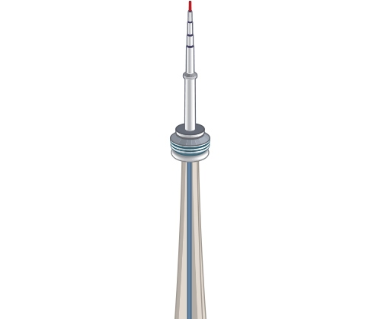

La tour/le phare est fait
de béton/de verre.

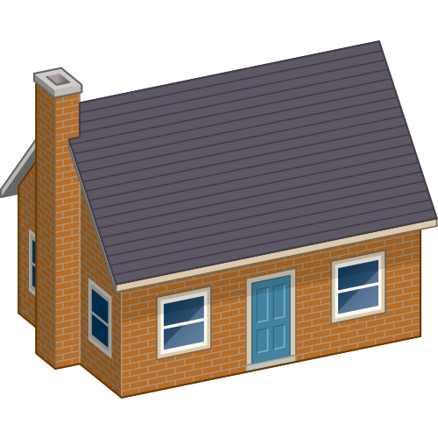
La maison/la niche est faite
de brique/de verre.

La maison/la niche est faite
de brique/de bois.

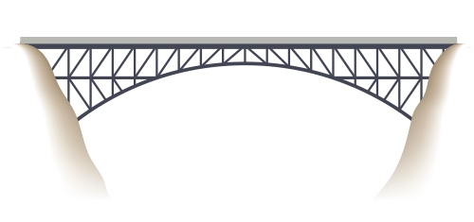

Le phare/le pont est fait
de métal/de brique.

Accès au succès, pages 195 à 197 du chapitre 9

Différenciation par modèles de complexité linguistique

Option B : Les matériaux de construction

Structures
la maison
la niche
le phare
le pont
la tour

Matériaux
le béton
le bois
la brique
le métal
le verre

Ajoute les mots manquants.

La _____________________ est
faite de ____________________.
La _____________________ est
faite de ____________________.

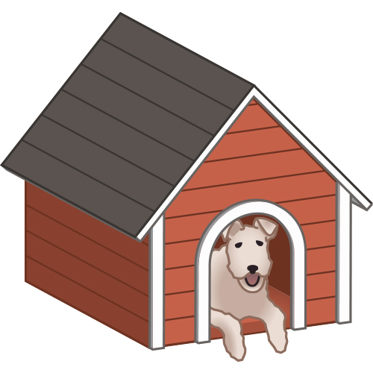
La _____________________ est
faite de ____________________.

Le _____________________ est
fait de ____________________.

Accès au succès, pages 195 à 197 du chapitre 9

Différenciation par modèles de complexité linguistique

Option A : Récifs de corail

Exploration collaborative
En utilisant l’information recueillie lors des recherches individuelles et collectives, réponds aux questions. Premièrement, réponds aux questions pour lesquelles tu connais la réponse en utilisant tes propres recherches. Ensuite, avec les membres de ton groupe, compare les réponses aux questions et ajoute les détails à tes réponses en utilisant les informations du groupe.
1. Où trouve-t-on des récifs de corail? | 2. Décris l’apparence du corail. | 3. Dessine plusieurs exemples de corail. | 4. Que dois-tu faire pour observer le corail dans son habitat?
5. Comment le corail aide-t-il l’environnement? | 6. Qu’est-ce qui menace le corail? | 7. Comment est-ce que les touristes et le tourisme affectent les récifs de corail? | 8. Comment les ordures et les déchets dans l’océan affectent-ils le corail?
9. Que faisons-nous pour aider le corail maintenant? | 10. Que devons-nous faire d’autre pour assurer la santé des récifs de corail? | 11. Comment est-ce que la recherche nous a aidés à en apprendre davantage sur les récifs de corail? | 12. Selon toi (et ton groupe), quelle est la chose la plus intéressante que tu as (vous avez) apprise au sujet du corail?
Autres idées importantes

Accès au succès, pages 195 à 197 du chapitre 9

Différenciation par modèles de complexité linguistique

Option B (moins complexe que l’option A) : Récifs de corail

Exploration collaborative
Partie 1 : Réponds aux quatre questions suivantes à l’aide de l’information que tu as recueillie au sujet du corail.
1. Décris le corail. | 2. Dessine deux exemples de corail. | 3. Qu’est-ce qui endommage le corail? | 4. Comment est-ce que le corail nous aide?
Partie 2 : Réponds aux questions suivantes en demandant à quatre camarades de classe ce qu’ils savent au sujet du corail et écris leurs réponses ci-dessous.
1. Où se trouvent les récifs de corail? | 2. Comment est-ce que les déchets dans l’océan endommagent le corail? | 3. Que pouvons-nous faire pour protéger le corail? | 4. Quelle est la chose la plus intéressante que tu as apprise au sujet du corail?
Autres idées importantes

